**11-nji tejribe işi**

**Diagnostirleme serişdelerini ulanmaklyk bilen tehnologiki prosesleriniň gurnalmasynyň aýratynlyklary bilen tanyşmak.**

Tehnikalaryň bellenilişi, döwürliligi, ýerine ýetirilýän işleriň düzümi, zähmet sygymy we TH hem-de B tehnologiki proseslerinde, onuň orny boýunça tehniki ýagdaýynyň diagnostirlenilmesi umumylyga bölünýär-D-1 we çuňlaşdyrylan-D-2. Goşmaça görnüş, TH we B postlarynda TH we B proseslerindäki sazlanmalary we näsazlyklary düzetmek we ýüze çykarmak maksady bilen geçirilýän, (Dp) diagnostirlenme bolup durýar.

D-1 umumy diagnostirlenilmesi TH –1 döwürliligi bilen geçirilýär we awtomobilleriň hereketiniň howpsyzlygyny üpjin ediji, ulgamlaryň we mehanizmleriň,uzelleriň,agregatlaryň tehniki ýagdaýlaryny kesgitlemek üçin niýetlenilendir. D-1 bolmagynda maşyn - enjamlaryň tehniki ýagdaýy baradaky netije şu görnüşde berilýär: Indiki ulanylyşa sazlanyşsyz we bejergisiz täsirli “ýaramly” ýa-da “ýaramsyz” görnüşde ýa-da “ýüze çykarylan näsazlyklary düzetmek gerek” diýlen görnüşde.Tehnikalaryň çylşyrymly şertlerde işlemeginde D-1 döwürliligi smena aralygy wagtynda, onuň günde getirilmegine çenli kemelip biler.

D-2 çuňlaşdyrylan diagnostirlenmäniň esasy niýetlenilişi, näsazlyklaryň we saklanmalaryň takyk ornuny, olaryň sebäplerini we häsiýetini kesgitlemek bolup durýar. D-2 çuňlaşdyrylan diagnostirlenme tehnikalary TH –2 goýmagyň göz öňünde tutulan wagtyna çenli 4-6 gün öň geçirilýär, şeýle-de şol wagtyň içinde önümçilige taýýarlyk işleri, her maşyn boýunça gerek bolan ätiýaçlyk şaýlary we materiallary taýýarlaýarlar, ýeňil bejergi zonasynda bolsa, D-2-de ýüze çykarylan bozulmalar we näsazlyklar düzedilär.

Tehnikalaryň tehniki hyzmat we ýeňil bejergi tehnologiki proseslerinde diagnostirlenmäni ýerine ýetiriliş orny boýunça bitewi we bilelikdäki diagnostirlenmä bölýärler. Birinji ýagdaýda, diagnostirleme düzgün boýunça ýöriteleşdirilen postda ýa-da formalary diagnostirleme bölümlerini we stansiýalaryny düzýän, linýalarda geçirilýär.

Eger diagnofiziki enjamlar tehniki hyzmat we ýeňil bejergi zonalarynyň duralgalary boýunça aýratynlykda ýerleşdirilse, onda onuň kömegi bilen ýerine ýetirilýän diagnostirlenme birleşdirlen diýen ady göterýär. Bu ýagdaýda gözegçilikdiagnofiziki operasiýa degişli görnüşde tehniki hyzmat we ýeňil bejergi postlary boýunça bölünýär we düzgün boýunça, saýlawly-bejergi ýa-da arassalanyş işleriniň hiline gözegçilik etmek üçin geçirýärler. Bu operasiýalaryň zähmetsygymlyklary aýratynlykda kesgitlenilmeýär, sebäbi olar bejergi zonasyndaky postda ýerine ýetirilýän, tehniki hyzmat we ýeňil bejergi bar bolan görnüşindäki işleriň göwrümine girýärler.

Liniýadan gaýdyp gelende tehnikalar gözegçilik tehniki punktdan geçýär, bu ýerde nobatçy mehanik ornaşdyrylan tilsimat boýunça maşynyň daşyndan görüş, barlagyny geçirýär we gerek bolan ýagdaýynda ýeňil bejergi talapnama ýazýar. Soňra maşyn, işleriň geçirilişiniň soňky ýöreýşinden baglylykda çuňlaşdyrylan işlere tabyn edilýär we arassaçylyk işleriniň meýilnamasy bilen degişlilikde umumy ýa-da çuňlaşdyrylan ( D-1 ýa-da D-2 ) diagnostikanyň postlaryna gelýär.

D-1 soň maşyn näsazlyklaryň bolmazlygynda TH-1 zonasyna ugradylýar, soňra bolsa saklanyş zonasyna ýa-da garaşmak zonasynyň üstünden ýeňil bejergi zonasyna, ol ýerden bolsa saklanyş zonasyna ugradylýar. 4-6 gün öňünden D-2 diagnosirleme geçen, maşynlar, meýilnamaly hyzmat ediliş üçin TH-2 zonasyna ugradylýar.

Maşyn ýeňil bejergä islegnama ýazgy edilenden soň çuňlaşdyrylan arassalanylyşa we ýuwulma tabyn edilýär we öňde duran ýeňil bejerginiň göwrümlerini anyklamak üçin D-1 ýa-da D-2 diagnosirlenmesine ugradylýar, şondan soň ýeňil bejerginiň zonasyna we ol ýerden saklanyş zonasyna ugradylýar.

Taslamanyň temasy boýunça işlenilip düzülen tehnologiki prosessi guramagyň shemasy“Guramaçylyk bölümine” degişli bölümde, taslamanyň çyzgylar böleginde, ýagny A4, A3, A2 görnüşde, göwrüminiň, çylşyrymlylygyna baglylykda ýerine ýetirilýär.

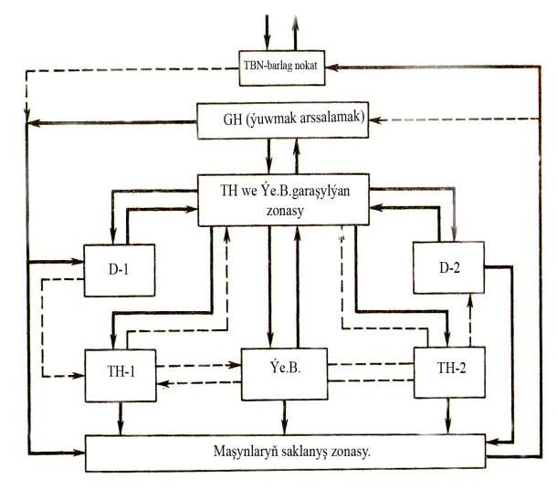

 Esasy hereket ------- Mümkin bolan hereket

**11-njy suratda kärhana diagnostirleme ornaşdyrylanda, maşynlara tehniki hyzmat we bejergi geçirmek prosesiniň tehnologiki shemasy şekillendirilen**